材料化学往年原题参考解答（1998-2010）
材84 张锦程 2021年1月8日

- 本征扩散是指由 浓度梯度或化学势梯度 引起的材料本身的 热缺陷 作为迁移载体的扩散。
- 自扩散是指体系中分子或原子由于 热运动 引起的 无规行走 过程。
- 非化学计量化合物一般分为 阳离子缺位， 阴离子缺位，阳离子间隙，阴离子间隙四种形式。
- 自扩散系数与质点的 迁移速度 有关，与晶体的 晶格 有关。
- 比表面的单位是 m²/m³ 或 m²/kg ，与粉体物质的 比表面粒径(粒径) 呈反比。
- 菲克第二定律适用于求解质点浓度分布随 时间 和 空间 而变化的非稳态过程的扩散问题。
- 固体表面自由能的定义是在 温度 , 压力 及 组成 不变的条件下将内部原子(分子)移到表面而扩展单位表面所做的 表面功 。
- 当一固相与液相在等温，等压条件下发生润湿时，体系自由能应 下降 。
- 本征缺陷包括 弗兰克尔 和 肖脱（特）基 缺陷。
- 如果一个反应过程中包含n个步骤，若反应受其中m(m≤n)个步骤控制，这m个步骤的速率应 均最慢 并 接近相同 。
- 淌度的定义为在单位 力 作用下扩散质点的 迁移速度。
- MxO(x<1)是 缺阳离子型 非化学计量化合物, 其导电特征为 空位导电 。
- 固态烧结初期的主要传质方式有__蒸发-凝结__和__空位扩散传质__。
- 非化学计量化合物一般分为 阴离子缺位型，阳离子间隙型，阴离子间隙型，缺阳离子型 四种形式。
- 纯固相反应的主要热力学特征是 只有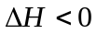即放热反应才能进行 ，被称为 范特荷甫 规则。而当有气、液相参加的固相反应时，因 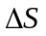 项不可忽略，则上述规则不适用。
- 固相反应的特点是反应在 界面 上进行，故为非匀相反应，其反应速度是 温度， 时间 和 空间 的函数。
- 扩散系数的单位是 cm²/s或m²/s ，传质系数的单位是 cm/sec 。扩散系数与电导率的关系为 D=（sigma）k_{B}T/(C(Ze)²)。
- 固体表面自由能的定义是在 等温 , 等压 及 组成 不变的条件下将内部原子(分子)移到表面而扩展单位表面所做的 表面功 。
- 当表面为非球形时，在表面张力作用下，表面上的附加压力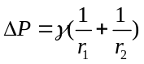。
- 在设计复合材料时应充分考虑不同素材间的 物理 相容性及 化学 相容性。
- 当一固相与液相在等温，等压条件下发生润湿时，体系自由能应 下降 。
- 由外来原子(或离子)进入晶体中产生的缺陷为 杂质缺陷 。
- 一般比表面的单位有 m⁻¹ 和 m²/kg 两种。与粉体物质的 粒径 呈反比。
- 同一晶体材料一般表面扩散系数 大于 体扩散系数，表面扩散活化能 小于 体扩散活化能，扩散系数随温度 增大 。
- 在非理想固体或液体体系中的扩散系数受体系中扩散组元的 特性 影响。
- 已知一化合物 MXN 中的离子迁移数分别为 T_{M},T_{N},T_{X} ,测得总电导率为 σ ，则M离子的电导率为 T_{M}σ 。
- 扩散过程的推动力为 体系中存在的化学位梯度 ，烧结过程的推动力为 体系界面自由能与粉体的表面自由能的差值 ，传质过程的推动力为 浓度差 ，晶粒长大的推动力为 曲率半径差 。
- 本征扩散是指由 热涨落 引起的材料本身的 热缺陷 作为迁移载体的扩散。
- 金属氧化物的标准生成自由能为在给定的 温度 和 一个 大气压下，由稳定的 单质生成1摩尔氧化物的反应自由能变化，单位是 J/mol 。
- 氯化冶金是利用 氯化剂 焙烧矿石，根据不同金属的 氯化 顺序，以及生成的氯化物的 熔点 、 沸点 及 蒸汽压 等物理性质的差异，对金属相互分离提纯，或金属与其它氧化物的分离，制备液态或气态金属氯化物。
- 利用 两种 以上物质发生化学反应时放出大量的 热量 ，使得邻近区域的物料 温度 骤然升高而引发新的 化学反应 ，反应以 燃烧波 的形式 蔓延 至整个反应物体系。当 燃烧波 推行前移时，反应 混合物 则转变为产物。
- 根据不同粒径颗粒在液体中的 沉降 速度不同测量粒度分布的方法叫 沉降 法。
- 固体表面自由能的定义是在 温度 , 压力 及 组成 不变的条件下将内部原子(分子)移到表面而扩展单位表面所做的 可逆功 。
- 金属的 无机化合物（/氧化物） 或 有机化合物（/盐） 的颗粒（或团簇）聚合成尺寸约 1nm-0.1μm（/1nm-100nm） 稳定的悬浮在一种连续介质中，称这种由 不连续分散相 与 连续 介质构成的体系为溶胶。
- 由细小颗粒聚集而成的由 三维网状 结构和 连续分散相 介质组成的具有 固体 特征的胶态体系称为凝胶。
- 决速步：如果一个反应过程中包含 n 个步骤，若反应受其中 m (m≤n) 个步骤控制时，则这 m 个步骤的速率应 均最慢 并 接近 。
- 扩散通量和扩散系数的单位是 g/(cm²·s) 或 mol/(cm²·s) 和 cm²/s或m²/s 。
- 固态烧结过程中两相邻颗粒间颈部的生长与时间呈 五分之一次方 关系，与颗粒粒径呈 五分之三次方 关系。
- 金属氧化物的标准生成自由能为在给定的 温度 和 一个 大气压下，由稳定的 单质 生成 1摩尔 氧化物的反应自由能 变化 ，单位是 J/mol 。
- 通常玻璃结构学说分为 微晶学说 与 无规则网络 说。
- 玻璃中各氧化物分为 玻璃调整体 ， 中间 体，和 网络形成 体。

请利用你学过的缺陷化学知识设计一个氧泵，也就是可以通过电力做功把氧气由一端(低压)抽至另一端(高压), 并说明原理。
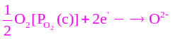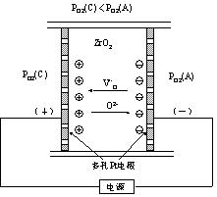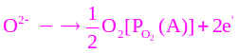
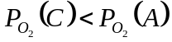，在电力做功下，在低氧分压侧产生正电荷积累，在高氧分压侧产生负电荷积累，即
在阳极侧： 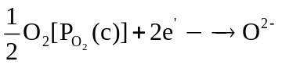
在阴极侧： 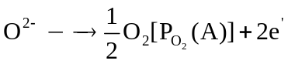
氧离子O2-从低氧分压侧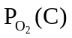通过ZrO2向高氧分压侧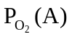移动。

写出下列物质掺杂过程中的缺陷反应
1〕Al2O3掺杂于MgAl2O4中（分别写出阳离子置换反应式和固溶分子式）。
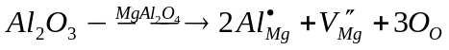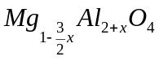
2〕CaO掺杂于ZrO₂中（分别写出置换型和阳离子间隙型反应式和固溶分子式）。
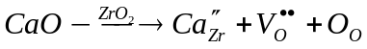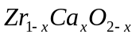
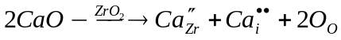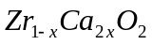
3〕Al₂O₃掺杂于TiO₂中（写出置换型缺陷反应式和固溶分子式）。
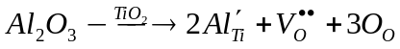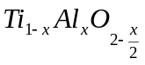
4〕UO₂掺杂于Y₂O₃中（写出置换型缺陷反应式和固溶分子式)。
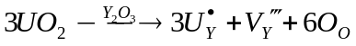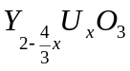

请解释
1〕为什么氧化锆在还原性气氛中高温加热后颜色呈深色，而在空气气氛下长时间退火后变为白色？
氧化锆中易形成氧空位，捕获自由电子，被捕获的电子处在某一激发能级上，易受激而发出一定频率的光，因此在还原性气氛中高温加热后色心形成，颜色呈深色；而在空气气氛下长时间退火后色心消失，又恢复白色。
2〕阳离子间隙型化合物，缺阳离子化合物，阴离子间隙型化合物，缺阴离子型化合物的导电特征是什么？（3分）
阳离子间隙型化合物：电子导电
缺阳离子型化合物： 空穴导电
阴离子间隙型化合物：电子空穴导电
缺阴离子型化合物： 电子导电
3〕什么是局域能级？什么是施主能级？什么是受主能级？ （4分）
局域能级（杂质能级）：适当杂质之所以对材料导电类型起决定的作用，是由于在掺杂使得材料的能带结构中附加了一些性质不同的掺杂能级，这些能级常常位于禁带中间，电子在这些能级上时并非共有化了的，而是在杂质离子的电场作用下运动，这种能级又称为局域能级；（杂质使严格的周期性势场受到破坏，从而有可能产生能量在带隙中的局域化电子态）。
施主能级：掺杂后位于导带底附近，电子激发到导带很容易，这样的局域能级称为施主能级；
受主能级：掺杂后位于价带顶附近，空穴激发到价带很容易，这样的局域能级称为施主能级。

说明粉体烧结的几种典型机理和固相烧结的热力学驱动力。
粉体烧结典型机理：蒸发-凝聚机理、固相扩散传质、液相传质、溶解-沉淀；
固相烧结热力学驱动力：固体颗粒的表面自由能与烧结体的界面自由能差。

对于一个圆柱体内同时存在A物质的化学反应与沿半径方向由外向内扩散，请证明此过程的非稳态扩散方程为：
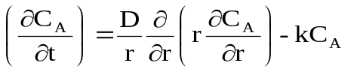
答：化学反应速度为：R＝－kC_{A}, C_{A} 为A物质的浓度，r 为圆柱的半径，D为A的扩散系数。圆柱扩散模型如下图所示：
r

Δr

L

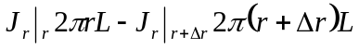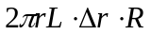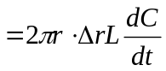
又知
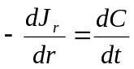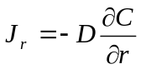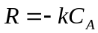
即此过程的非稳态扩散方程为：
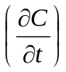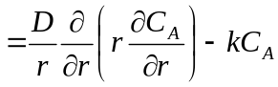

解释为什么不能采用氧化铝坩埚熔化金属镁和钙。
答：因为镁和钙与氧的亲和力比铝强，镁和钙会与氧化铝反应，将铝置换出来，因此不能采用氧化铝坩锅融化金属镁和钙。
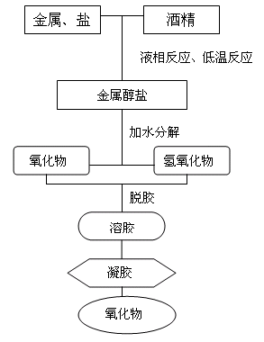
也可根据 Ellingham 中，氧化线位置低的元素可以还原位置高的氧化物，可知镁和钙可以还原Al₂O₃，因此不能采用氧化铝坩锅融化金属镁和钙。

说明利用异丙醇铝制备氧化铝的工艺流程。
答：金属醇盐水解法的工艺流程图如左图所示，利用异丙醇铝制备氧化铝的反应过程如下：
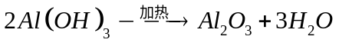
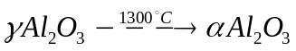

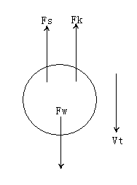
请问利用沉降法测出的粉体粒径是真实的吗？为什么？
答：不是。
沉降法测粉体粒径的原理为Stokes定律，如下：

上图为液体中颗粒的受力示意图。

颗粒所受阻力为：
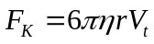
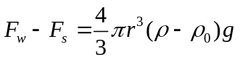
平衡时
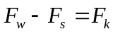
因此可得：
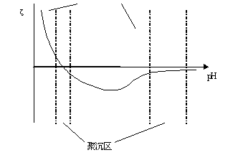
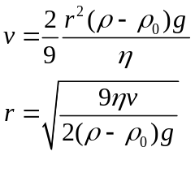
式中，为颗粒密度，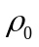为介质密度，为颗粒沉降速度，为颗粒平均粒径，为介质粘度系数。根据沉降法测粉体粒径的原理可知，在此将粉体假设为球形颗粒，测出的粉体粒径不是真实粒径，而是立方等价径。

为什么改变溶液的pH值可以使溶胶稳定悬浮和聚沉？
答：水溶液溶胶－凝胶反应过程如下（右图示出了随着pH值的变化胶体的稳定性）
M
O
—M
+
O
M—
O
O
M
O
—M
—M
+
O
M—
O
M
O
O
－O—

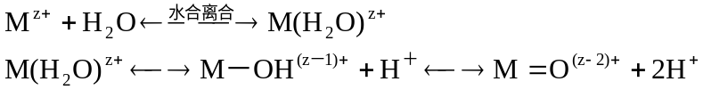
－M—OH + —M—OH → —M—O—OH + H⁺
可知，反应与溶液的pH值有紧密关系，调节pH值可以控制溶胶的团聚，从而使溶胶稳定悬浮和聚沉。

请简述导出以下两个固相反应动力学方程式时的物理模型及所适用的反应条件。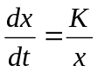和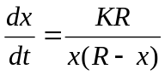
A
B
AB
x dx
0
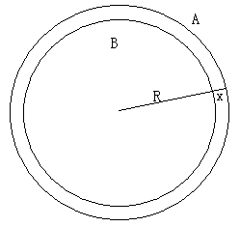
答：⑴ 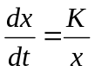为杨德尔方程

采用平板模型，如右图所示，是以平板模式接触反应和扩散，由菲克第一定律推导。此模型要求反应为稳定扩散、反应物和生成物比重一样，而且假定扩散界面不变，x/R₀很小，因而仅适用于反应初期或转化率很小的反应。
⑵ 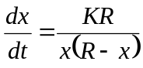为金斯特林格方程

采用球形模型，采用球坐标和菲克第二定律推导得到的扩散速度方程。如右图所示。该物理模型使用的反应条件为：反应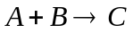，A在C中的扩散为反应的控速环节，而且该模型假设产物与反应物的密度相等，颗粒粒径R不变，但实际产物与反应物的密度肯定不同，故R总要变化，因此最好产物与反应物的密度相差不大，R变化可忽略。

实验发现：将氧化锆加入到氧化钇中去，a)随氧化锆的加入量增加材料密度增加，b) 随氧化锆的加入量增加材料密度减小，根据实验现象请分别写一个合理的缺陷反应方程式。
答：如下述：
a）密度增加是形成阴离子间隙所致，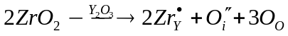
b）密度减小是形成阳离子空位所致，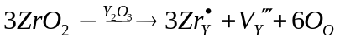

什么叫碳热还原法？请叙述如何利用碳热还原法将二氧化硅制成氮化硅（主要反应方程式）
答：碳热还原：碳参加的还原反应；利用碳热还原法将SiO₂制成Si₃N₄反应如下：
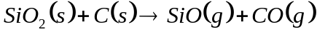
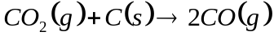
总反应为

已知SiC与液态铝的浸润角大于100°,请问如何将SiC颗粒分散到液态铝中去。SiC颗粒的粒径对分散难易有何影响。
答：⑴ 可以向体系中加入Ca，（目的是利用Ca和SiC的反应），降低固－液界面能；或用injection的方法，给SiC颗粒以很大的初速度，将其“注射”到铝液中去，也可以达到分散的效果。
⑵ SiC颗粒粒径越小，越容易分散。

对于固溶式：SrCe_{1-x}In_{x}O_{3-x/2}，判断：1〕掺杂物质和主晶相的化学式；2〕缺陷反应式。
答：主晶相为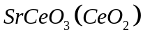，掺杂物质为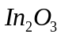。缺陷反应式如下：
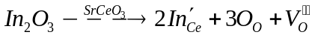
或
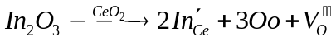

将一钢球放入压力为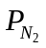，温度为T的氮气炉中进行渗氮处理，当将钢球放入炉内初期，钢球内氮浓度为径向距离及时间的函数，试建立氮浓度与径向距离及时间的关系式。
答：压力与浓度的关系表示为：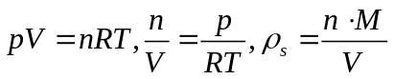
又知，渗氮属于一端不受扩散影响的扩散体，浓度与时间和径向距离的关系为：
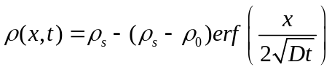，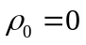
上式可化为：
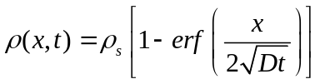

已知，某一固相反应速度可由下式表述；dx/dt = kR/[x(R-x)]，式中x 、R 、k分别为反应产物层厚度、固相颗粒原始半径、反应速度常数。假设反应率为α（α＝生成物总量－反应物原始总量〕。试求：分别经过多少时间后，反应率达到 0.5 和 1。
解：由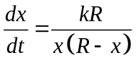积分可得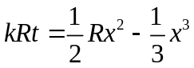
反应率为0.5时，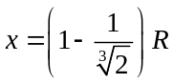，带入可得t=0.01835 R²/k
反应率为1时，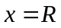，带入可得t＝R²/6k。

写出下列物质掺杂过程中的缺陷反应
⑴ Al₂O₃掺杂于MgO中（分别写出置换型和阴离子间隙型缺陷反应式和固溶式)。
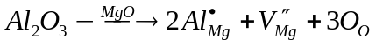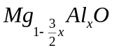
⑵ Y₂O₃掺杂于ZrO₂中（分别写出置换型和阳离子间隙型缺陷反应式和固溶式)。
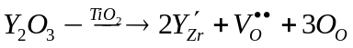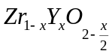
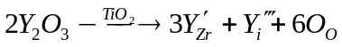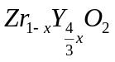
⑶ Al₂O₃掺杂于TiO₂中（写出置换型缺陷反应式和固溶式)。
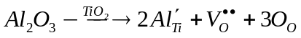
⑷ UO₂掺杂于Y₂O₃中（写出置换型缺陷反应式和固溶式)。

如果增加环境的氧气分压，Zn_{1+x}O和Ti_{2-x}O的密度将发生怎样变化，为什么。
答：增加环境的氧气分压，Zn_{1+x}O的密度将减小也就是Zn的间隙缺陷减少，TiO_{2-x}随氧气分压的增加而增加。

为什么一些晶体在用射线照射后颜色会发生变化。
答：这些晶体中存在缺陷，阴离子空位能捕获自由电子，阳离子空位能 捕获电子空穴，被捕获的电子或空穴处在某一激发态能级上，易受激而发出一定频率的光，从而宏观上显示特定的颜色。

请解释扩散和传质的区别，什么是控速环节。
答：扩散是分子或原子的微观扩散行为，传质是包括宏观流动和微观扩散行为的物质迁移。
如果反应过程中有多个步骤，那么整个反应速度应由最慢的步骤（即控速环节）来控制。

试解释粉体烧结成块体，晶粒长大的驱动力。
答：烧结过程体系界面自由能与粉体表面的自由能的差值为粉体烧结成块体的驱动力，晶粒长大后界面的减小导致的界面自由能减小为晶粒长大的驱动力。

请简单叙述一个制备高纯镍的工艺。
答：利用化学迁移反应羰基法：
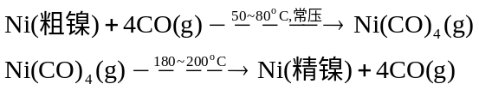

请利用你学过的缺陷化学知识设计一个燃料电池，并说明原理。
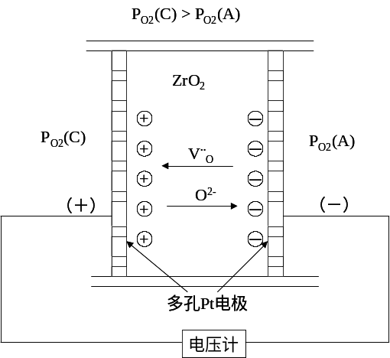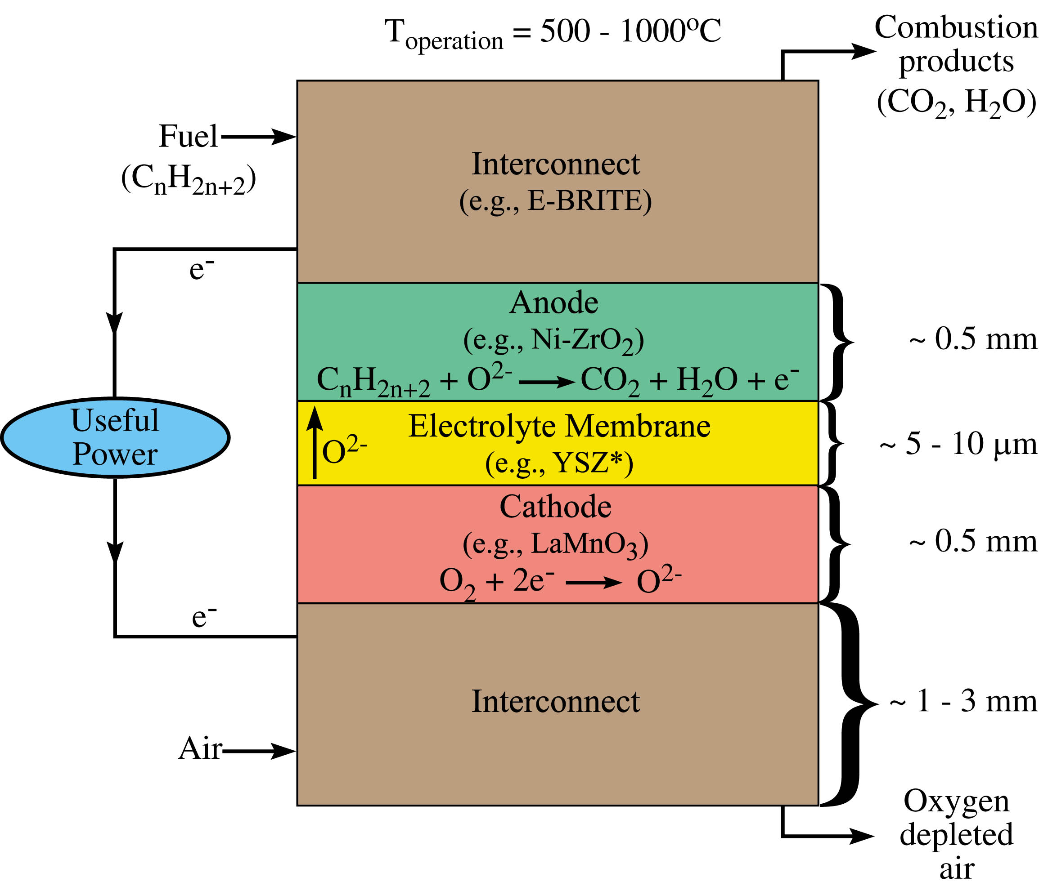

问在MgO晶体中掺杂10^{－9}Al2O3杂质的情况下，当温度为多高时本征缺陷浓度大于由杂质引起的缺陷浓度。已知：MgO中的肖特基缺陷的生成能为9.612×10－19J，k=1.38×10-23。
解：⑴ 由杂质引起的缺陷浓度为
⑵ 由本征缺陷引起的缺陷浓度为
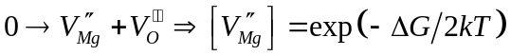
由此知，当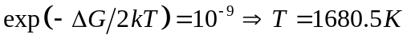时满足题意。

在Ar气氛及1600℃下氧化铝的表面张力为0.9J/m2，液态铁的表面张力为1.72J/m2，两相润湿角为144.48°。试问在此条件下将100个粒径为10mm的氧化铝球分散入铁中，至少要对体系做多少功。
解：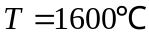时，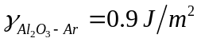，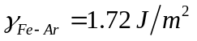，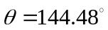
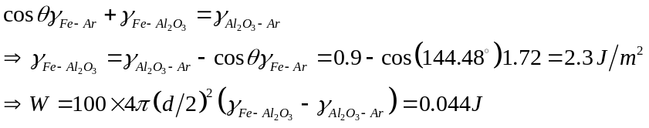

在Ar气氛及1600℃下氧化铝的表面张力为0.9J/m2，液态铁的表面张力为1.72J/m2，两相界面张力为2.3J/m2。试问在此条件下氧化铝是否被铁润湿。
答：θ=arccos((γ_{sg}-γ_{sl})/γ_{lg})=arccos((0.9-2.3)/1.72)=144.48°，不润湿

请叙述在利用气相反应制备材料时，如何控制气相总分压来控制形成材料的形态。
答：高过饱和度时的产物为粉体；低过饱和度时为薄膜、晶须、结晶（记得画图）。

有以下二相间反应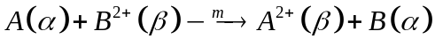如果假定C ^{α}，C ^{β}分别表示α和β 相中有关组元的浓度（mol/cm³）, C ^{αi}，C ^{βi}分别表示界面α和β相侧有关组元的浓度，k ^{α}，k ^{β}分别表示和相中有关组元传质系数。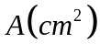为反应界面。物质移动速度为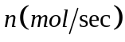。为界面反应平衡常数。试证明：⑴ 当总反应过程为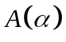与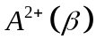同时扩散控速时，总反应速度为：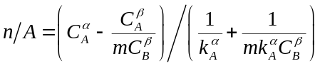；⑵ 当总反应过程为扩散控速时，总反应速度为：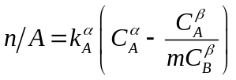；⑶ 当总反应过程为扩散控速时，总反应速度为：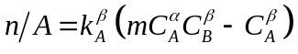。式中：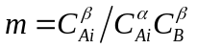，下标表示界面。
答：⑴ 对于上述反应
由于、控速，所以知道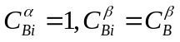，于是可以得到：
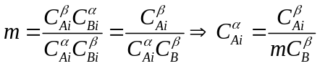
又知道：
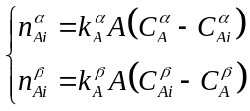
同时由控速条件可以知道：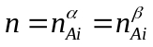，综上可以得到：
⑵、⑶略

请标出以下几种状态的固相表面的过剩自由能、表面蒸气压和表面下空位浓度的大小顺序。
选项 | a | b | c | d | e
过剩自由能ΔG_{x} | b>a>c>e>d
空位浓度ΔC | d>e>c>a>b
表面蒸气压ΔP | b>a>c>e>d

什么是粉体烧结成块体驱动力，晶粒长大的驱动力。
答：扩散过程的推动力为体系中存在的化学位梯度，烧结过程的推动力为体系界面自由能与粉体的表面自由能的差值，传质过程的推动力为浓度差，晶粒长大的推动力为曲率半径差。

请利用 TiO₂ / ZrO₂ 设计一个高温氧传感器，并说明原理。
（1）TiO₂ 为阴离子空位型半导体，其特点是在还原气氛下易失氧而产生弱束缚电子：
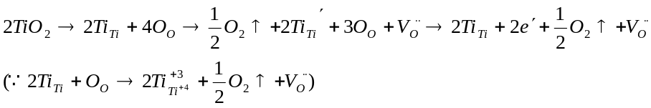
实质为：
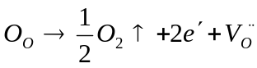
由于吸附在 Ti 上的电子的非局域性，这种非化学计量的 TiO₂ 有一定的电子导电性，是 N 型半导体材料
由物理化学知识：
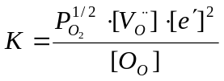
考虑到体系中失去的氧很少，认为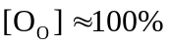；从反应式中可得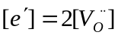，则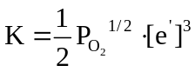3-3-4
平衡常数K与反应吉布斯自由能变的关系为：
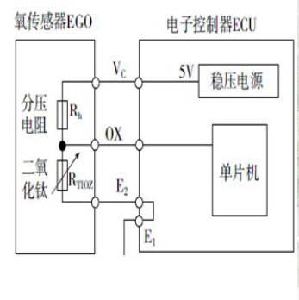
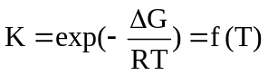
即对一定的反应，K是温度的函数。则温度一定的情况下，由式3-3-4有：
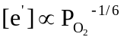
由于 TiO₂ 是电子导电，其电导率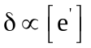，所以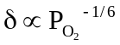。
利用这种关系，可以制作氧分压传感器、氧离子导体和燃料电池。作传感器时，采用下面的接线方法，氧传感器上的分压即可反应燃烧的充分与否（燃烧充分，则原氧气过量，TiO2电阻低，信号电压小；反之则大）

（2）ZrO₂ 与 TiO₂不同之处在于：ZrO₂氧离子空位扩散速度快，氧离子通过空位的扩散是电导的主要因素。图 3-6 为ZrO₂ 氧分压传感器示意图。
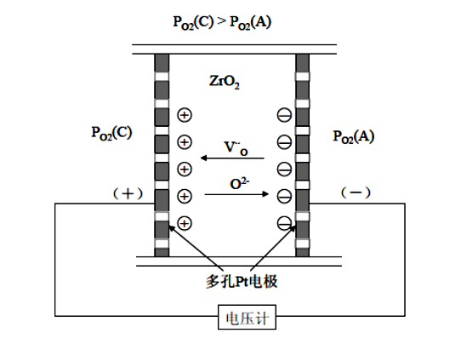
图3-6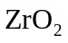氧分压传感器的示意图
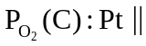稳定型ZrO₂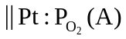
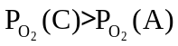氧离子O²⁻从高氧分压侧向低氧分压侧移动，结果在高氧分压侧产生电荷积累，在低氧分压侧产生负电荷积累，即
在阳极侧：
在阴极侧：
按照能斯特理论，产生的电动势为：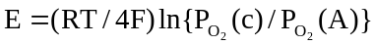
式中，R为气体常数，F为法拉第常数，T是热力学温度。当一侧的氧分压已知的条件下，可以检测另一侧的氧分压的大小。氧敏元件广泛应用于汽车锅炉燃烧空然比的控制、冶炼金属中氧浓度以及氧化物热力学数据的测量等。若从外部施加电压，还可以用作控制氧浓度的化学泵。

请说明利用二氧化钛制备测量燃气炉中燃烧状况传感器的原理。
二氧化钛属于N型半导体材料，其电阻值随氧离子浓度（外界氧气浓度）的变化而变化。
CO和CO₂的分压比可以看作燃烧过程的还原—氧化比，其反应式为：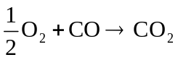，平衡常数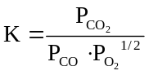，则还原—氧化比为：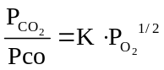。查得此反应的平衡常数，再用氧分压传感器测氧分压，代入上式，即可得出还原—氧化比，即废气中的氧气含量直接决定了燃烧过程的充分与否。
此时的二氧化钛传感器在电路中相当于一个可变电阻，采用下面的接线方法，氧传感器上的分压即可反应燃烧的充分与否（燃烧充分，则原氧气过量，TiO2电阻低，信号电压小；反之则大）。

请设计一个共沉淀法制备氧化锆－氧化钇复合粉体的工艺流程。
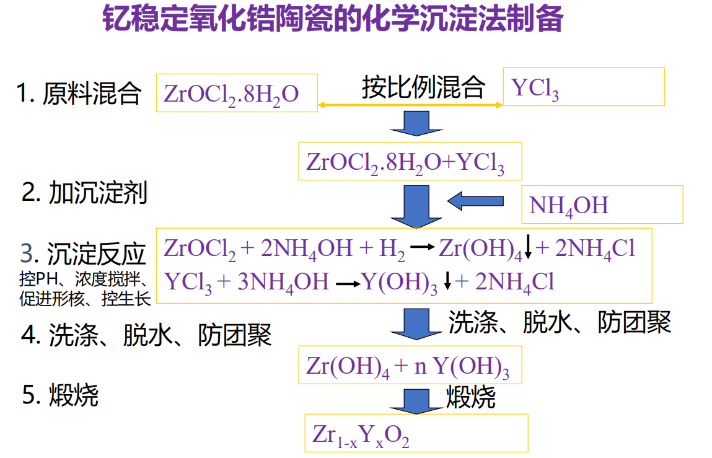

采用固体电解质法测外界氧分压，可以用下面电池反应 Mo + MoO₂｜(ZrO)_{0.85}(CaO)_{0.15}｜NiO + Ni当温度为1173K时 测得 E = 284.7mV, 已知：NiO的标准自由能为 －234300 ＋ 84.94T ( J/mol)。 a)请设计测试装置的示意图，b)简述测试原理。
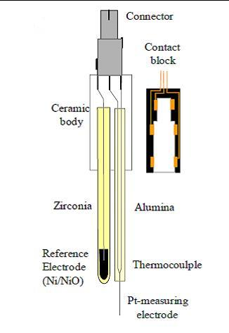
这类传感器是用浸在玻璃熔体中的铂作为测量电极，用Ni/NiO作为参比电极，氧化锆作为隔离电极只传到氧负离子。Ni/NiO参比电极上氧的活度在一定温度下是一定的，这样通过铂电极和参比电极之间的电势差测量出玻璃熔体中氧的活度，熔体的温度通过热电偶测得。
根据能斯特公式，测得的电动势emf值可以用下式表示
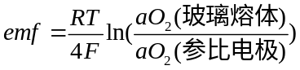(5-24)
其中，F是法拉第常数（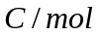），R是气体常数(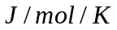)，T是温度。
在参比电极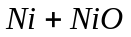上发生的反应为：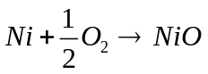，此反应可认为是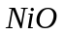的生成反应，则平衡常数：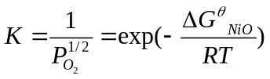。
这样，
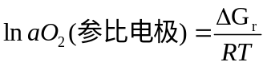(5-25)
这里，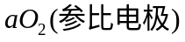为氧气活度，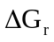为反应的吉布斯自由能，根据热力学，
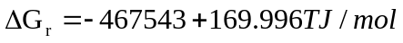(5-26)

由此可测出无氧铜中的瞬时氧分压也即氧的含量。
可以计算得出，
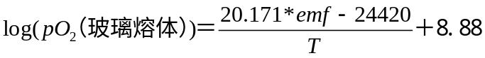
Ni/NiO参比电极气体传感器可以在1050℃到1400℃之间精确的测量氧分压（Ni金属的熔点为1455℃），如果需要在更高的温度下测量，常采用Mo/MoO₂参比电极，其测量温度可以达到1650℃。Mo/MoO₂的吉布斯自由能为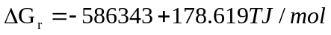，相应的公式为，
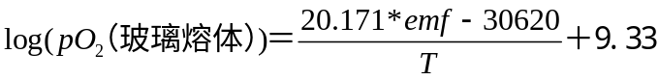

采用固体电解质法测MoO₂的标准生成自由能，可以用下面电池反应 Mo + MoO₂｜(ZrO)_{0.85}(CaO)_{0.15}｜NiO + Ni当温度为1173K时 测得E = 284.7mV, 已知：NiO的标准自由能为 －234300 ＋ 84.94T ( J/mol)。 a)请设计测试装置的示意图，b)计算1173K时MoO₂的标准生成自由能（ F ＝ 96490 ）-379000J/mol, c)简述测试原理。
采用固体电解质法测MoO₂的标准生成自由能，可以用下面电池反应Mo + MoO₂｜(ZrO)_{0.85}(CaO)_{0.15}｜NiO + Ni 当温度为1173K时 测得E = 284.7mV
在端（电池的正极），反应式为：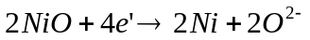（5-27）
在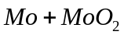端（电池的负极），反应式为：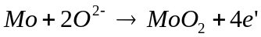（5-28）
总反应为：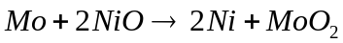（5-29）
由于反应（5-27）和（5-28）可以看作是生成反应的逆反应和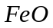的生成反应，故由物理化学的知识，总反应的吉布斯自由能变：
故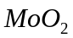的生成吉布斯自由能变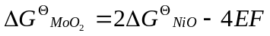。从而可求出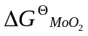。此外，由于和标准生成吉布斯自由能变是随温度的不同而变化的，所以通过上式还可得到随温度变化的关系式：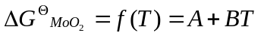。

解释：在不锈钢冶炼时，钢水与炉渣间存在如下反应平衡，当平衡常数一定时，如何才能使得钢水中的C浓度降低，而Cr浓度升高。
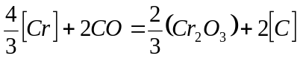，式中 [Cr]和[C]表示溶入钢水中的元素，（Cr₂O₃）表示溶入炉渣中。
加Cr₂O₃进入

写出绝对淌度，化学淌度，电化学淌度的表达式及相互换算关系。
1）绝对淌度：是无限稀释溶液中带电离子在单位电场强度下的平均迁移速度。
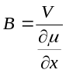 单位：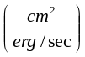
2）化学淌度： 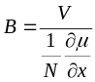 单位：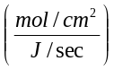
3）电学淌度： 单位：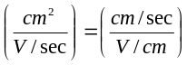

用0.2molYF₃加入到CaF₂中形成固溶体，试验测出该固溶体的晶胞参数a₀为0.55nm，密度ρ＝3.64g/cm³, 请写出该固溶体的缺陷反应。原子量：Y＝88.90，Ca=40.08，F=19.00，CaF₂为萤石结构。
平均M=ρ*Na* a₀³=91.18g/mol；置换式Ca_{1-0.2}Y_{0.2}F_{2+0.2} M=83.836；间隙式Ca_{1-3/2*0.2}Y_{0.2}F₂ M=91.644。故而为间隙式。

已知一个双层膜的厚度为L, 双层膜中的扩散系数分别为D₁和D₂，如果在膜的一个表面（x=0）处的扩散组元的浓度为C₀，双层膜界面处的扩散组元浓度为C_{C}，膜的另一个表面（x=L）处的扩散组元浓度为C_{L}，C₀＞C_{C}＞C_{L}，请证：扩散通量表达式为：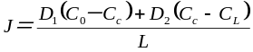
答：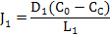, 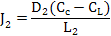, 导比例

下图所示分别为1、2、3相物质，γ₁₂、γ₂₃和γ₁₃分别为1和2，2和3以及1和3相物质的界面自由能。请问什么条件下；1〕3相在1和2相之间界面铺展成薄膜，2〕3相在1相中稳定分散，3〕3相在2相中稳定分散。
1）铺展条件。如图6.11(a)所示，3相在1相上的铺展过程中新产生了3-1和3-2界面，原有的1-2界面则消失，设1相的表面积为A_{s}，油滴的表面很小，可以略去，过程的吉氏函数变化为
ΔG=A_{s}(γ₃₋₁+γ₃₋₂-γ₁₋₂)
一定温度和压力条件下只有吉氏自由焓减少的过程才能自发进行，故铺展条件为：
A_{s}(γ₃₋₁+γ₃₋₂-γ₁₋₂)<0
γ₃₋₁+γ₃₋₂-γ₁₋₂<0
2〕3相在1相中稳定分散：
把物质分散成细小微粒的程度称为分散度。把一定大小的物质分割得越小，则分散度越高，比表面也越大。稳定分散是指3相的小颗粒（视作球体）在1相中尽可能地散开，不发生团聚现象，对团聚过程：2[R₁]→[R₂]，其中由物质质量守恒，R₂=3√2R₁，ΔG=4πR₁²(2^{2/3}-1)γ₃₋₁，自发条件：ΔG<0，所以γ₃₋₁<0
3〕3相在2相中稳定分散：
同理可得：γ₃₋₂<0

试求当一半径为R的固体球在进入液体过程中由于界面自由能的变化而对球的作用力与进入距离x的关系。其中固－气、固－液、液－气的界面自由能分别为γ_{sg}、γ_{sl}、γ_{lg}。（x < R 时）
球冠的表面积公式为：S=2πRh，而后计算总表面能变化为：ΔG=γ_{lg}π(x²-2Rx)+2πRxγ_{sl}+2πR(2R-x)γ_{sg}，求导计算得F=-∂ΔG/∂x=2πγ_{lg}x+2πR(γ_{sl}-γ_{sg}-γ_{lg})
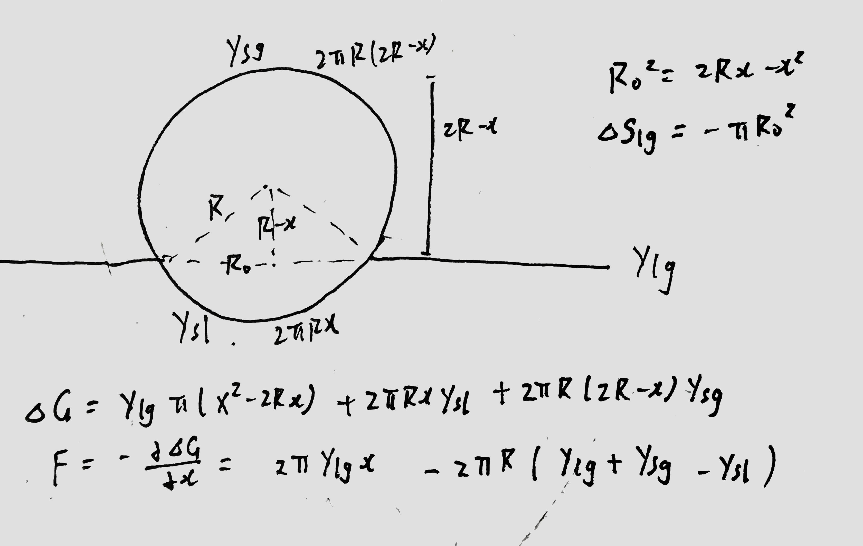

解释：A)为什么氯化法制备金属钛时要添加碳？B)什么叫湿化学法？C)为什么采用氯化钠做氯化剂时必须采用SO₃气氛？
A) 作还原剂，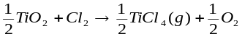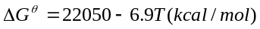，可见常温下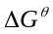为正且值很大，说明常温下此反应很难发生。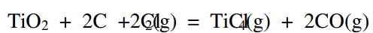，此反应的摩尔标准吉布斯自由能变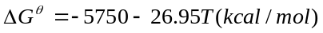，总为负值，说明在任何温度下都可反应。（但在室温下反应很慢）
B) 有液相参加的、通过化学反应来制备材料的方法统称为湿化学法，如化学液相沉积（CBD）、电化学沉积（电镀）、溶胶凝胶等；氯化钠里氯是负一价,氯气的氯是零价,化合价升高,是还原剂,必须加氧化剂才能产生氯气
C) NaCl是一种稳定的化合物，不能从别的化合物中夺走氧原子，给出Cl2; SO3存在时由于形成Na2SO4的自由能为很大的负值（即降低了反应自由能），可以夺走其他氧化物中的氧，用做氯化剂；此外，NaCl便宜且安全，故是一种理想的固态氯源。

Al₂O₃掺入MgO后的缺陷反应
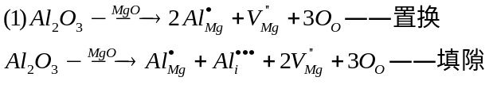
原因如下：若反应进行如下式：
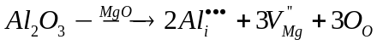
因为三个间隙Al离子所引起的点阵畸变太大，所以该反应是难以发生的；
若写成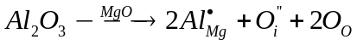，但事实上由于O离子的半径较大，是难以在该反应中形成氧离子间隙的。通常只有阳离子半径较大的氧化物（如UO₂中）掺杂时，可以形成O间隙。
此外，一般温度较低时，以上面的置换型为主；当温度升高时，则填隙型也可以发生。

表面张力与温度的关系？为什么临界温度时表面张力为零？
对于含表面的体系，自由能：dG=-SdT+Vdp+γdA_{s}+Σμ_{B}dn_{B}，由全微分的性质：
dγ/dT=-dA/dA_{s}，-T(dγ/dT)=T(dA/dA_{s})，T(dA/dA_{s})的值等于在温度不变时可逆扩大单位表面积所吸的热，为正值，所以dγ/dT<0，γ的值随着温度的升高而下降；dH/dAs=γ-T(dγ/dT)，当温度增加时，绝大多数液体的表面张力呈线性下降，并且可以预期，当达到临界温度Tc时，表面张力趋向于0。

叙述本征缺陷，掺杂缺陷与非化学计量化合物的不同
由于粒子热运动而形成的缺陷称为本征缺陷或热缺陷，如晶体的组成偏离定比定律、空位、间隙原子、错位等；而外来杂质进入晶体而引起的缺陷，称为杂质缺陷。某些金属与非金属的化合物的成分随合成气氛的不同而变化，并不一定严格遵守化学式中的计量配比。这种非化学计量化合物是陶瓷材料半导体化的原料。掌握这些非化学计量化合物的性质和缺陷化学反应式对研究离子导体的导电性有重要意义。

对于一个圆柱体内同时存在A物质的化学反应与扩散，化学反应速度为：R=-kC_{A}，C_{A}为A物质的浓度，r为圆柱的半径，D为A的扩散系数。请推导出此非稳态扩散过程的方程。
答：

以下那种反应可能成立：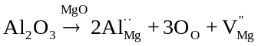 和
从反应式来看都是可以的，但是实际上应该是前者，因为O原子为阴离子，原子半径比较大，形成间隙离子不太容易，实际上只有像F-这样的小阴离子才能形成间隙化合物。实际要取决于实验结果，根据缺陷方程计算出密度ρ的变化，ρ是温度T的函数，测出Al₂O₃掺杂后的MgO密度随温度的变化，和1、2方程的结果进行比较，定出缺陷反应机理。

算出Cu₂O随着氧分压变化的稳定性变化（缺陷方程）
Cu₂O为缺阳离子型，当氧分压提高时，发生反应：0.5O²→O_{O}+2V_{Cu}’+2Cu_{Cu}·→O_{O}+2h·+2V_{Cu}’，V_{Cu}’’缺陷增加，晶体结构有向CuO转化的趋势。

问在MgO晶体中掺杂10⁻⁹氧化铝杂质的情况下，当温度为多高时本征缺陷浓度大于由杂质引起的缺陷浓度。已知：MgO中的肖特基缺陷的生成能为9.612*10⁻¹⁹J，k=1.38*10⁻²³
肖特基缺陷：[V_{Mg}]=[V_{O}]=exp(-Em/N_{A}kT)，[V_{Mg}]+[V_{O}]=10⁻⁹，得T=-Em/2Rln(0.5*10⁻⁹)=1625.38K

